最佳组队方案
（1）2000级数学系数学与应用数学本科1班
（2）2000级计算机系计算机科学与技术本科1班
（3）2000级数学系数学与计算机教育6班
（广东省韶关学院 韶关 512005）
[摘要]:本文以队员的能力及队员间的配合为主线,利用概率统计中的数学期望、方差等，对每个队员在所有队员中的水平高低用标准分来衡量，使得每个队员的综合能力的比较更科学化、合理化。并对每个组建的队伍进行一个综合能力的比较，并把他们的能力作一个均衡性比较，得出整体最优的组队方案。
关键词：数学期望;方差;标准分;专项指标

1 问题的提出
在一年一度的全国大学生数学建模竞赛中,我校将组队去参加,而参赛队员是集训队员中选出的，现有20名集训队员准备参加竞赛,根据队员的能力和水平要
选出18名优秀队员分别组成6个队(每个队3名队员)去参加比赛,选拔队员主要
考虑的条件依次为有关学科的成绩、智力水平(反映思维能力、分析问题很解决问
题的能力等)、动手能力(计算机的使用和其它方面实际操作能力)、写作能力、外语能力、协作能力(团结协作能力)和其它特长,每个队员基本条件量化后如表1.
表1 队员基本条件量化数据表
队  员 | 条件
队  员 | Ⅰ | Ⅱ | Ⅲ | Ⅳ | Ⅴ | Ⅵ | Ⅶ
队  员 | 科学水平 | 智力水平 | 动手能力 | 写作能力 | 外语能力 | 协作能力 | 其它特长
A | 8.6 | 9.0 | 8.2 | 8.0 | 7.9 | 9.5 | 6
B | 8.2 | 8.8 | 8.1 | 6.5 | 7.7 | 9.1 | 2
C | 8.0 | 8.6 | 8.5 | 8.5 | 9.2 | 9.6 | 8
D | 8.6 | 8.9 | 8.3 | 9.6 | 9.7 | 9.7 | 8
E | 8.8 | 8.4 | 8.5 | 7.7 | 8.6 | 9.2 | 9
F | 9.2 | 9.2 | 8.2 | 7.9 | 9.0 | 9.0 | 6
G | 9.2 | 9.6 | 9.0 | 7.2 | 9.1 | 9.2 | 9
H | 7.0 | 8.0 | 9.8 | 6.2 | 8.7 | 9.7 | 6
I | 7.7 | 8.2 | 8.4 | 6.5 | 9.5 | 9.3 | 5
J | 8.3 | 8.1 | 8.6 | 6.9 | 8.5 | 9.4 | 4
K | 9.0 | 8.2 | 8. | 7.8 | 9.0 | 9.5 | 5
L | 9.6 | 9.1 | 8.1 | 9.9 | 8.7 | 9.7 | 6
M | .5 | 9.6 | 8.3 | 8.1 | 9.0 | 9.3 | 7
N | 8.6 | 8.3 | 8.2 | 8.1 | 9.0 | 9.0 | 5
O | 9.1 | 8.7 | 8.8 | 8.4 | 8.8 | 9.4 | 5
P | 9.3 | 8.4 | 8.6 | 8.8 | 8.6 | 9.5 | 6
Q | 8.4 | 8.4 | 9.4 | 9.2 | 8.4 | 9.1 | 7
R | 8.7 | 8.3 | 9.2 | 9.1 | 8.7 | 9.2 | 8
S | 7.8 | 8.1 | 9.6 | 7.6 | 9.0 | 9.6 | 9
T | 9.0 | 8.8 | 9.5 | 7.9 | 7.7 | 9.0 | 6

现在的问题是：
- 在20名队员中选择18名优秀队员参加竞赛；
- 确定一个最佳的组队方案；
- 给出由18名队员组成6个队的组队方案，使整体竞赛技术水平最高，并给出每个队的竞赛技术水平.
- 符号约定
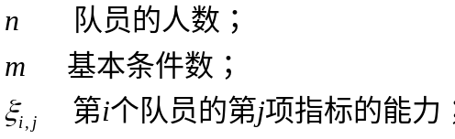
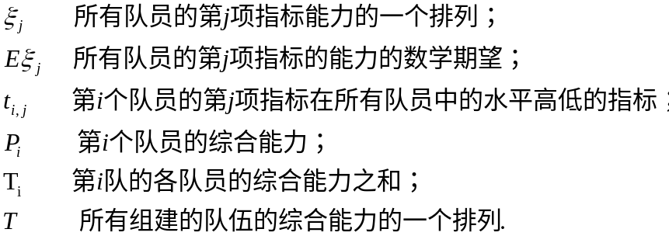
- 模型的建立、求解及结果分析
3.1第一个问题的解答
- 问题的分析
对于第一个问，要在20名队员中选择18名优秀队员参加竞赛，这里所说优秀的概念是指这些队员的综合能力水平（即是指反映题目所给的七种能力的一个综合指标）较高。我们就是要从这些队员中选取一些综合能力水利最高的队员参赛。这里就涉及到各种能力的综合体现，各项指标的能力轻重是一样的,故我们要从概率的方面处理它，要把各个队员的各个方面的能力水平与所有的队员的相应方面的能力联系起来，从而得出反映各项能力的综合指标。
- 分析步骤
所有队员的第j项指标的数学期望为：
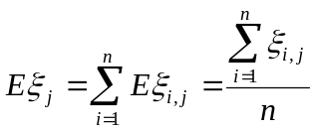
而其根方差为： 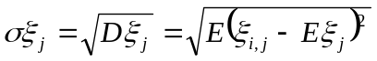
以上只是求出了各个项目中所有队员能力的偏离程度，并未反映到具体的个人上，故我们构造以下式子,它可以完全反映这一特性的指标.
- 构造反映此问题的函数
反映第i个队员的第j项能力在所有队员中水平高低的指标（相当于标准分）：
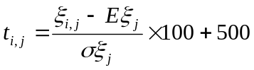
反映第i个队员的综合能力水平的指标（7项指标标准分的平均数）：
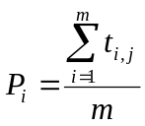
我们就可以根据以上指标公式，得出n个队员的综合能力水平的指标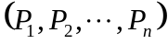,然后,我们对这n个队员的各个指标进行比,，选出一些最优秀(即综合指标最高)的队员去参加比赛.
- 具体问题的求解及结果分析
我们可以用 Matlab计算出这所有20个队员的综合指标，如下表：
队员号 | 1 | 2 | 3 | 4 | 5 | 6 | 7
综合能力 | 481.3517 | 380.3860 | 528.7071 | 581.4350 | 496.4771 | 499.4327 | 561.5119
队员号 | 8 | 9 | 10 | 11 | 12 | 13 | 14
综合能力 | 465.4197 | 447.2319 | 436.2650 | 479.8503 | 565.2166 | 549.8685 | 453.5127
队员号 | 15 | 16 | 17 | 18 | 19 | 20
综合能力 | 515.3737 | 519.7910 | 505.0710 | 524.3241 | 527.5385 | 481.2356
以上数据是衡量各个队员的综合素质的指标,从中我们可以知道队员为2、10这两个队员能力最差,故我们把这两个队员淘汰出来,故我们在这所有的队员中选择第 1、3、4、5、6、7、8、9、11、12、13、14、15、16、17、18、19、20的队员参加竞赛.对以下两个问题的讨论,我们需要对原来已有的数据进行一些变动：n(为筛选出来的队员数,而这里n=18),我们对上一个问题筛选出来的队员进行重新排序得出新的队员名单次序，并按照新的次序对第i个队员的第j项指标的能力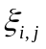进行重新赋值.则原来的队员好变化了,如下表：
新队员号 | 1 | 2 | 3 | 4 | 5 | 6 | 7 | 8 | 9
原队员号 | A | C | D | E | F | G | H | I | K
新队员号 | 10 | 11 | 12 | 13 | 14 | 15 | 16 | 17 | 18
原队员号 | L | M | N | O | P | Q | R | S | T
而以后我们对以下问题的讨论,均以新队员号来计算.
3.2 第二个问题的解答
a) 问题的分析
第二个问题是要求从上问筛选出来的n个队员中再次挑选出3个队员组成一个最优秀的队伍,我们在这个问题的讨论中假设已经选出了一支最优秀的队伍,队员号分别是: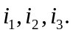
b) 分析步骤
这个队的这支队中的第j项指标的数学期望为:
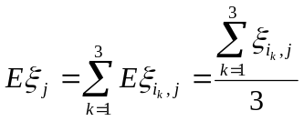
反映第j项指标中三个队员的能力偏离程度（方差）为：
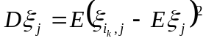
而其根方差为： 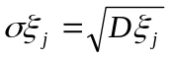
反映第个队员的第j项能力在整个队中水平高低的指标（相当于标准分）：
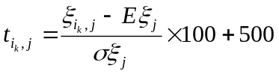
反映第个队员的综合能力水平的指标（m项指标标准分的平均数）：
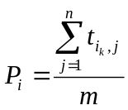
c) 构造反映问题的函数
反映整个队的综合能力水平的量是：
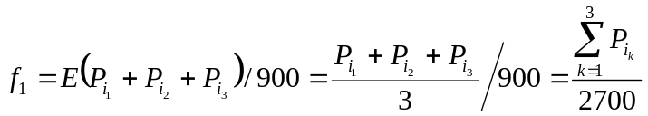
反映整个队里各个队员的专长特点的量是：
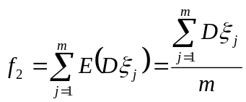
d) 建立数学模型
于是，我们就可以得出求解此问题的一个双目标规划数学模型（Ⅱ）：
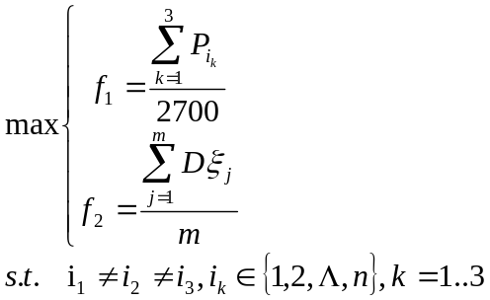
- 具体问题的求解及结果分析
以上模型（Ⅱ）是一个双目标规划，故我们必须给这两个目标一个权重,运用Saatry比较尺度法(即1—9标度法)令的取值范围为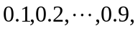则
以上双目标规划问题就进一步变为一个单目标规划问题,列出这一个单目标规划模型:
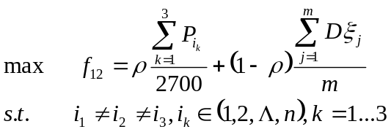
以上规划,我们可以用Matlab编制程序，得出每一个取定值的9个单目标函数规划，并求解出相应的各个方案及函数的最大值，数据如下表：
 | 0.1 | 0.2 | 0.3 | 0.4 | 0.5 | 0.6 | 0.7 | 0.8 | 0.9
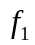 | 0.5897 | 0.5897 | 0.5897 | 0.5897 | 0.5897 | 0.5897 | 0.5897 | 0.5897 | 0.5897
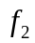 | 0.9670 | 0.9670 | 0.9670 | 0.9670 | 0.9670 | 0.9670 | 0.9670 | 0.9670 | 0.9670
 | 6,7,10 | 6,7,10 | 6,7,10 | 6,7,10 | 6,7,10 | 6,7,10 | 6,7,10 | 6,7,10 | 6,7,10

从上面的数据,可以知道我们在0.1，…，0.9范围内取值时,我们都得出相同的答案-----6、7、10队员组队,但我还对=1时,进行了计算，结果是第3、6、10队员组队(其中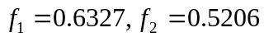),不过此方案纯粹是考虑队员的能力之和，并未体现出他们各自的专长特点。故我们确定一个队员名单为6、7、10的组队方案为最佳的组队。我们看下表，这支队不但显示了每个队员具有很强的能力，而且充分体现了队员们在专长特色方面都各有千秋。
队  员 | 条件
队  员 | Ⅰ | Ⅱ | Ⅲ | Ⅳ | Ⅴ | Ⅵ | Ⅶ
队  员 | 科学水平 | 智力水平 | 动手能力 | 写作能力 | 外语能力 | 协作能力 | 其它特长
6 | 9.2 | 9.6 | 9.0 | 7.2 | 9.1 | 9.2 | 9
7 | 7.0 | 8.0 | 9.8 | 6.2 | 8.7 | 9.7 | 6
10 | 9.6 | 9.1 | 8.0 | 9.9 | 8.7 | 9.7 | 6
3.3 第三个问题的解答
  - 问题的分析
在第三个问题中,要求把第一个问中选出的n名队员组成c个队,给出一个组队方案，使整体竞赛技术水平最高，并给出了每个队的竞赛技术水平,此问的要求其实是两点:1、各个队的综合实力要尽量的接近,2、每个队中的各个队员的专长要不同，意指尽量地把专长各不相同的人组在一个队中，以下我们就要构造出能反映以上两点要求的一个双目标规划模型出来。
  - 分析步骤
我们在这个问题的讨论中假设已经选出了六支优秀的队伍,用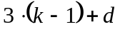来表示第k个队中第d个队员的队员号，其中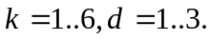
第k个队中每个队员的第j项指标的数学期望为：
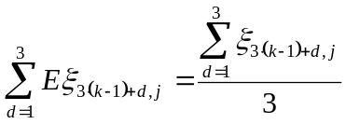
反映第k个队中的三个队员在第j项指标的能力的偏离程度（方差）为：
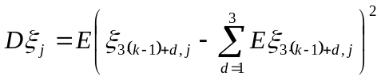
则所有组建的队伍中的各个专项指标偏离程度之和为：
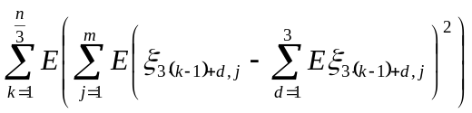
第k个队中第d个队员的综合能力水平的指标(7项指标的标准分的数学期望)(我在求解第一个问时已求出,即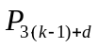),则反映第k个队中队员的综合能力之和： 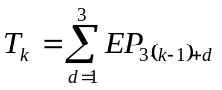
所有组建队伍的综合能力的数学期望为：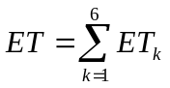
所有这些队伍的综合能力的偏离程度（方差）：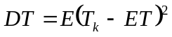
  - 构造反映此问题的函数
反映每一个队里各个队员的专长特点的量是：
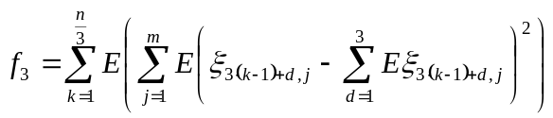
反映各个队的综合能力的均衡程度的量是：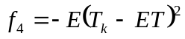
  - 建立数学模型
于是，我们就可以得出求解此问题的一个双目标规划数学模型（Ⅰ）：
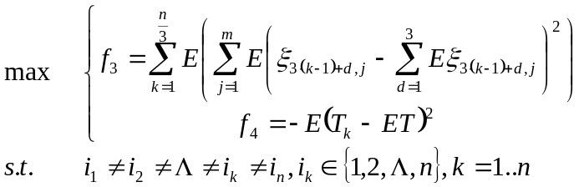
  - 具体问题的求解及结果分析
先给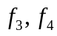这两个目标函数一个权值，则使得上模型由双目标规划模型转为单目标规划模型,目标函数为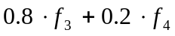用matlab编程计算即可得出最优解,目标函数的最大值为0.157,则分队原则为下表：
队号 | 1 |  |  | 2 |  |  | 3
队员号 | 1 | 14 | 17 | 4 | 7 | 10 | 6 | 12 | 13
队号 | 4 |  |  | 5 |  |  | 6
队员号 | 2 | 9 | 16 | 3 | 8 | 15 | 5 | 11 | 18

各队的综合实力比较为：
队号 | 1 | 2 | 3 | 4 | 5 | 6
综合实力 | 235.7794 | 230.7780 | 237.8558 | 236.9800 | 239.8965 | 242.0685
可以看出各队的综合实力都比较平均，而且各队中的各个队员的能力及各项专长均达到了很好的配合，真正达到了最优组队的原则.
- 模型的评价及推广
本模型运用概率统计的知识,从数学期望、方差方面着手,得出一系列队员综合能力更科学的比较，并运用方差的作为各队员单项能力的比较，得出该队的专长的偏离程度的比较，并对具体的问题建立了相应的数学规划模型，用数学软件求解出答案.
本模型可以很容易推广到n个队员的情况，并可以自由的增加或减少能力的项数。本模型是一个最佳组队方案，故可以由原来的数学建模组队推广到其它方面的最优组队，比如中国国家足球、篮球队的筛选最优组队问题，因为这里涉及到各个队员的配合问题及个人的技术问题，故运用本题的模型即可以组成一支进攻、防守、配合方面均一流的球队。

参考文献：
[1] 牛映武等. 运筹学[M]. 西安. 西安交通大学出版社. 1998,1
[2] 魏宗舒等. 概率论与数理统计教程. 北京. 高等教育出版社.2001,3
[3] 严蔚敏等. 数据结构(C语言版)[M]. 北京. 清华大学出版社. 2001,1
[4] 王庚. 实用计算机数学建模. 安徽. 安徽大学出版社. 2000,11
[5] 龚剑等. MATLAB 5.X入门与提高. 北京. 清华大学出版社. 2000,3
The Best Project Of Making Up The Team
(Department of Mathematics, Shaoguan University, Kewenfeng 512005,China)
Abstract: The text using ability of team member and team member’s conjugate as masterstroke, make use of mathematics expectation, square etc what is contained in Probability Stat. Scaling the ability of each team member using the standard home making the compare of the colligate ability of each team member sciences, rationalization. Colligating compare, educe the project of the whole excellent making team.
Key words: Mathematics expectation, square, standard chon,
expert item target
编辑:任冠峰

